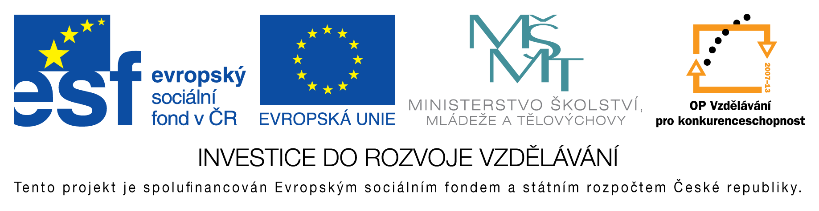

**EU peníze do škol - CZ.1.07/1.4.00/21.3290**

Modernizace výuky

**FORMULÁŘ K PREZENTACI VÝUKOVÉHO MATERIÁLU**

|  |  |
| --- | --- |
| ŠABLONA: I/2 | POŘADOVÉ ČÍSLO VZDĚL. MAT.: 38 |
| VZDĚLÁVACÍ OBLAST: Informační a komunikační technologie | POČET LISTŮ: 14 |
| VZDĚLÁVACÍ OBOR: Informatika | AUTOR VZDĚL. MAT.: Mgr. Romana Zabořilová |
| NÁZEV VZDĚL. MAT.: Software | VYTVOŘENO: 11. 9. 2012 |

Autor výukového materiálu si ponechává autorská práva, škola disponuje neomezenou licenci k jeho využití.

**Metodický návod k výukovému materiálu:**

Tento materiál slouží jako úvodní prezentace úvod z informatiky. Seznamuje žáky se softwarem a základními programy.

**Typická délka použití:** 45 min.

**Zařazení materiálu:** Informatika

**Vlastní hodnocení výukového materiálu**

Klasická prezentace. Je potřeba žáky více zapojit, aby se aktivněji podíleli a připojovali vlastní zkušenosti s různými typy softwaru.